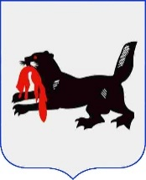

У К А З
Губернатора Иркутской области
25 июня 2025 года № 173-уг
Иркутск

О внесении в Законодательное Собрание Иркутской области
проекта закона Иркутской области «О внесении изменений
в статью 5 Закона Иркутской области «Об отдельных вопросах муниципальной службы в Иркутской области»

В соответствии со статьей 44 Закона Иркутской области от 12 января 2010 года № 1-оз «О правовых актах Иркутской области и правотворческой деятельности в Иркутской области», руководствуясь статьей 59 Устава Иркутской области,
П О С Т А Н О В Л Я Ю:
- Одобрить прилагаемый проект закона Иркутской области «О внесении изменений в статью 5 Закона Иркутской области «Об отдельных вопросах муниципальной службы в Иркутской области» и внести его на рассмотрение Законодательного Собрания Иркутской области.
2. Докладчиком определить полномочного представителя Губернатора Иркутской области в Законодательном Собрании Иркутской области
Буянова Р.В.

И.И. Кобзев

